**Федеральное государственное образовательное бюджетное учреждение  
высшего образования   
«Финансовый университет при Правительстве РФ»**

**КОЛЛЕДЖ ИНФОРМАТИКИ И ПРОГРАММИРОВАНИЯ**

Лабораторная работа №12

по дисциплине Инфокоммуникационные системы и сети

Выполнила студентка

Бахтибекова Салима

Группа 3ПКС-320

Проверил: Сибирев И.В.

____________ ___________

оценка подпись

Москва, 2023

Цель: оценка полученных за курс Инфокоммуникационные системы и сети знаний с помощью тренажёра

Задачи:

- скачать архивированный файл

- разархивировать тренажёр, запустить

- выполнить 8 заданий

- оформить отчёт

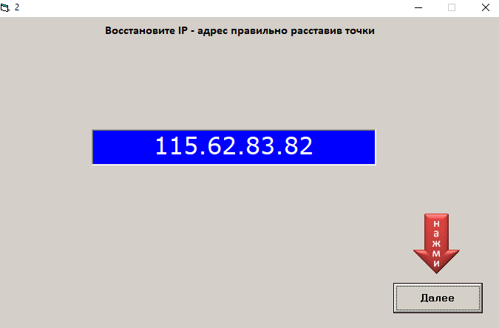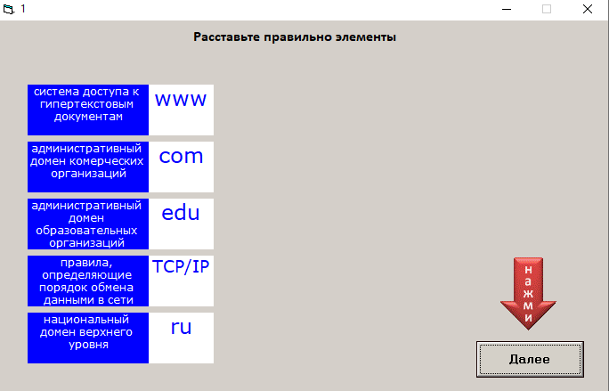

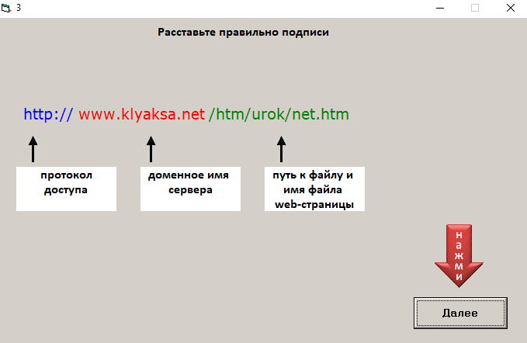

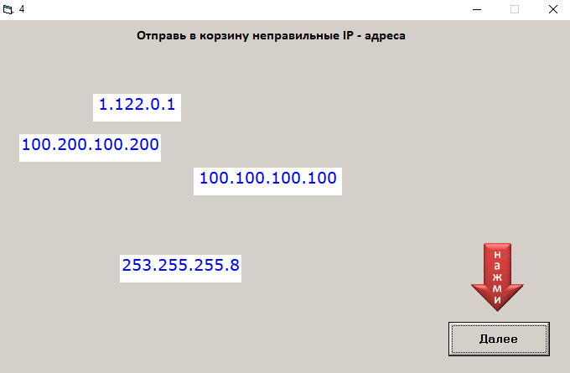

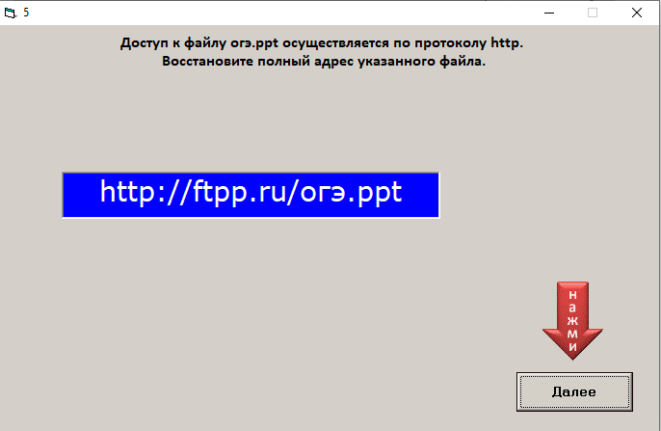

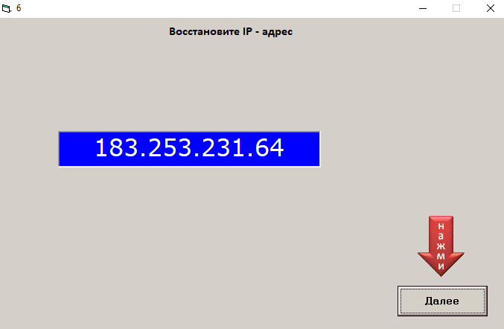



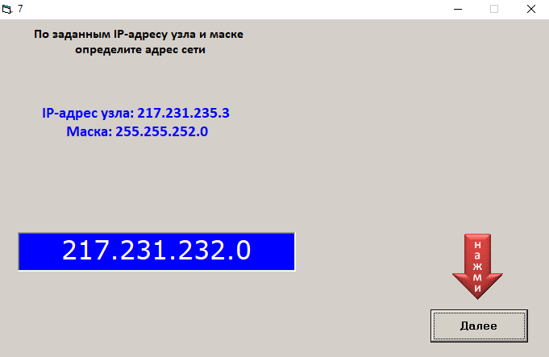

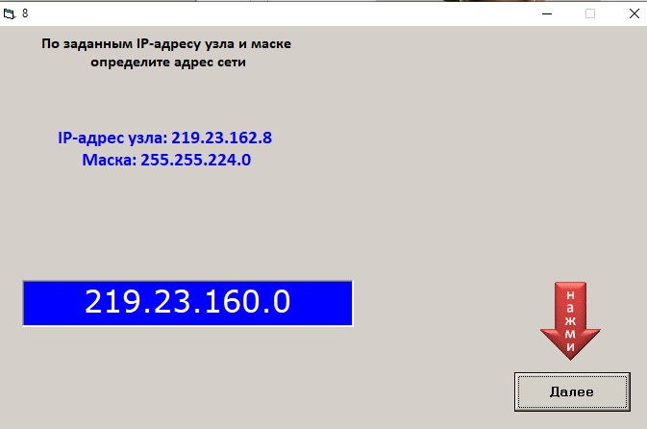



Итог: выполнив задания из тренажера, я провела оценку полученных за курс знаний.